Федеральное государственное бюджетное образовательное учреждение высшего
образования
«Чувашский государственный университет им. И.Н. Ульянова»
Кафедра автоматики и управления в технических системах

Лабораторная работа № 1
Представление данных в памяти ЭВМ

Вариант 19

Выполнил: Назаров Ярослав Сергеевич
студент группы ИВТ-42-23
Проверила: Чумакова Анжелика Владимировна

Чебоксары, 2026
Цель работы: изучить методику двоичного кодирования числовой информации.

Постановка задачи
1. Записать код числа в формате со знаком и без знака, интерпретируя его
как восьмибитовое целое.
2. Записать код числа в формате без знака, интерпретируя его как
шестнадцатибитовое целое.
3. Записать в десятичной системе счисления целое число, если дан его
дополнительный код.
4. Записать код действительного числа в формате с плавающей запятой,
интерпретируя его как величину типа Single.
5. Записать код действительного числа в формате с плавающей запятой,
интерпретируя его как величину типа Double. Преобразовать его в
шестнадцатеричное число.
6. Дан код величины типа Double. Преобразовать его в десятичное число.
7. Разработать блок-схему и программу перевода числа из одной с/с в
другую.

ЗАДАНИЕ 1.
Записать код числа в формате со знаком и без знака, интерпретируя его как восьми битовое целое
$$Дано:$$
$$а) 82₍₁₀₎$$
$$б) -13₍₁₀₎$$
$$в) -77₍₁₀₎$$
$$Решение:$$
$$а) Число 82₍₁₀₎$$
$$1. Перевод в двоичную систему:$$
$$82 = 64 + 16 + 2 = 01010010₂$$
$$2. Прямой код:$$
$$01010010$$
$$3. Формат без знака:$$
$$Ответ: 01010010$$

$$б) Число -13₍₁₀₎$$
$$1. Модуль числа: 13 = 8 + 4 + 1 =$$
$$00001101₂$$
$$2. Прямой код (со знаком): 10001101.$$
$$3. Дополнительный код:$$
$$• Обратный код: 11110010$$
$$• Прибавление 1: 11110010 + 1 = 11110011$$
$$Ответ: 11110011$$
$$4. Интерпретация как беззнаковое целое:$$
$$11110011₂ = 128 + 64 + 32 + 16 + 2 + 1 = 243₍₁₀₎$$

$$в) Число -77₍₁₀₎$$
$$1. Модуль числа: 77 = 64 + 8 + 4 + 1 =$$
$$01001101₂$$
$$2. Прямой код (со знаком): 11001101$$
$$3. Дополнительный код:$$
$$• Инверсия: 10110010$$
$$• Прибавление 1: 10110011$$
$$Ответ: 10110011$$
$$4. Интерпретация как беззнаковое целое:$$
$$10110011₂ = 128 + 32 + 16 + 2 + 1 = 179₍₁₀₎$$

ЗАДАНИЕ 2.
Записать код числа в формате без знака, интерпретируя его как шестнадцати битовое целое
$$Дано:$$
$$а) 19518₍₁₀₎$$
$$б) -16334₍₁₀₎$$
$$Решение:$$
$$а) Число 19518₍₁₀₎$$
$$1. Перевод в шестнадцатеричную систему:$$
$$19518 / 16 = 1219 (ост. 14 → E)$$
$$1219 / 16 = 76 (ост. 3)$$
$$76 / 16 = 4 (ост. 12 → C)$$
$$4 / 16 = 0 (ост. 4)$$
$$Получаем: 4C3E₁₆$$
$$2. Двоичный код (16 бит):$$
$$4 C 3 E$$
$$0100 1100 0011 1110$$
$$Ответ: 0100110000111110$$
$$б) Число -16334₍₁₀₎$$
$$Для записи отрицательного числа в беззнаковый формат памяти используется$$
$$дополнительный код.$$
$$16334/ 16 = 1020 (ост. 14 → E)$$
$$1020/ 16 = 63 (ост. 12→ C)$$
$$63/ 16 = 3 (ост. 15→ F)$$
$$1. Модуль числа: 16334₍₁₀₎ = 3FCE₁₆$$
$$Двоичный вид модуля: 0011 1111 1100 1110$$
$$2. Инверсия (Обратный код):$$
$$1100 0000 0011 0001$$
$$3. Прибавление 1:$$
$$1100 0000 0011 0010$$
$$4. Шестнадцатеричный вид: C032₁₆$$
$$Ответ: 1100000000110010$$

ЗАДАНИЕ 3.
Записать в десятичной системе счисления целое число, если дан его дополнительный код.
$$Дано:$$
$$а) 0000110100001001$$
$$б) 1001110011000000$$
$$Решение:$$
$$а) 0000110100001001$$
$$1. Старший бит равен 0, значит число положительное. Просто переводим в десятичную систему.$$
$$2. 2¹¹ + 2¹⁰ + 2⁸ + 2³ + 2⁰ = 2048 + 1024 + 256 + 8 + 1 = 3337$$
$$Ответ: 3337$$
$$б) 1001110011000000$$
$$1. Старший бит равен 1, значит число отрицательное. Код представлен в дополнительном виде.$$
$$2. Чтобы найти модуль, выполняем обратное преобразование: вычитаем 1 и инвертируем (или инвертируем и прибавляем 1, что математически равнозначно для поиска модуля).$$
$$Код: 1001110011000000$$
$$Инверсия: 0110001100111111$$
$$Плюс 1: 0110001101000000$$
$$3. Переводим полученный модуль в десятичную систему:$$
$$2¹⁴ + 2¹³ + 2⁹ + 2⁸ + 2⁶ = 16384 + 8192 + 512 + 256 + 64 = 25408$$
$$4. Добавляем знак минус.$$
$$Ответ: -25408$$
ЗАДАНИЕ 4.
Записать код действительного числа в формате с плавающей запятой, интерпретируя его как величину типа Single.
$$Дано:$$
$$а) 55,52$$
$$б) -83,16$$
$$Решение (Формат IEEE 754 Single: 1 бит знак, 8 бит порядок, 23 бита мантисса):$$
$$а) Число 55,52$$
$$1. Знак: "+" → 0.$$
$$2. Целая часть: 55 = 110111₂.$$
$$3. Дробная часть (приближенно): 0,52 × 2 = 1,04 (1); 0,04 × 2 = 0,08 (0); 0,08... ≈ 100001...$$
$$Двоичное представление: 110111,100001...$$
$$4. Нормализация: 1,10111100001... × 2⁵$$
$$5. Порядок: 5 + 127 (смещение) = 132 = 10000100₂$$
$$6. Мантисса (дробная часть после запятой, 23 бита): 10111100001010001111011 (с округлением).$$
$$Сборка: 0 10000100 10111100001010001111011$$
$$HEX: 425E147B (приближенно)$$
$$Ответ: 01000010010111100001010001111011$$
$$б) Число -83,16$$
$$1. Знак: "-" → 1.$$
$$2. Целая часть: 83 = 1010011₂.$$
$$3. Дробная часть: 0,16... ≈ 001010...$$
$$Двоичное представление: 1010011,001010...$$
$$4. Нормализация: 1,010011001010... × 2⁶$$
$$5. Порядок: 6 + 127 = 133 = 10000101₂$$
$$6. Мантисса: 01001100101000111101011$$
$$Сборка: 1 10000101 01001100101000111101011$$
$$HEX: C2A651EB$$
$$Ответ: 11000010101001100101000111101011$$

ЗАДАНИЕ 5.
Записать код действительного числа в формате с плавающей запятой (Double),
преобразовать его в шестнадцатеричное число.
$$Дано:$$
$$а) 555,5$$
$$б) -583,15625$$
$$Решение (Формат IEEE 754 Double: 1 бит знак, 11 бит порядок, 52 бита мантисса):$$
$$а) Число 555,5$$
$$1. Знак: 0.$$
$$2. Целая часть: 555 = 512 + 32 + 8 + 2 + 1 = 1000101011₂.$$
$$3. Дробная часть: 0,5 = 1/2 = 1₂⁻¹ = 0,1₂.$$
$$Итог: 1000101011,1₂$$
$$4. Нормализация: 1,0001010111 × 2⁹.$$
$$5. Характеристика (Порядок + 1023): 9 + 1023 = 1032.$$
$$1032 = 1024 + 8 = 10000001000₂.$$
$$6. Мантисса (52 бита): 000101011100... (остальные нули).$$
$$Сборка битов:$$
$$Знак: 0$$
$$Порядок: 100 0000 1000$$
$$Мантисса: 0001 0101 1100 0000...$$
$$Разбивка по тетрадам (для HEX):$$
$$0100 0000 1000 0001 0101 1100 0000...$$
$$4 0 8 1 5 C 0...$$
$$Ответ: 40815C0000000000$$
$$б) Число -583,15625$$
$$1. Знак: 1.$$
$$2. Целая часть: 583 = 512 + 64 + 4 + 2 + 1 = 1001000111₂.$$
$$3. Дробная часть: 0,15625 = 5/32 = 4/32 + 1/32 = 1/8 + 1/32 = 2⁻³ + 2⁻⁵ = 0,00101₂.$$
$$Итог: 1001000111,00101₂$$
$$4. Нормализация: 1,00100011100101 × 2⁹.$$
$$5. Характеристика: 9 + 1023 = 1032 = 10000001000₂.$$
$$6. Мантисса: 0010001110010100... (нули).$$
$$Сборка битов:$$
$$Знак: 1$$
$$Порядок: 100 0000 1000$$
$$Мантисса: 0010 0011 1001 0100...$$
$$Разбивка по тетрадам:$$
$$1100 0000 1000 0010 0011 1001 0100...$$
$$C 0 8 2 3 9 4...$$
$$Ответ: C082394000000000$$
ЗАДАНИЕ 6.
Дан код величины типа Double.Преобразовать его в десятичное число.
$$Дано:$$
$$а) C07778C000000000$$
$$б) C075494000000000$$
$$Решение:$$
$$а) C07778C000000000₁₆$$
$$1. Двоичный код:$$
$$1100 0000 0111 0111 0111 1000 1100...$$
$$2. Разбор полей:$$
$$• Знак (бит 63): 1 → Минус.$$
$$• Порядок (биты 62-52): 10000000111₂ = 1024 + 4 + 2 + 1 = 1031.$$
$$Истинный порядок: 1031 - 1023 = 8.$$
$$• Мантисса (скрытая 1): 1,01110111100011...$$
$$3. Вычисление:$$
$$-1,01110111100011...₂ × 2⁸$$
$$Сдвигаем запятую на 8 знаков вправо:$$
$$-101110111,100011...₂$$
$$4. Перевод в десятичную систему:$$
$$Целая часть: 101110111₂ = 256 + 64 + 32 + 16 + 4 + 2 + 1 = 375.$$
$$Дробная часть: 100011₂ (после запятой) = 2⁻¹ + 2⁻⁵ + 2⁻⁶ = 0,5 + 0,03125 + 0,015625 = 0,546875.$$
$$Ответ: -375,546875$$
$$б) C075494000000000₁₆$$
$$1. Двоичный код:$$
$$1100 0000 0111 0101 0100 1001 0100...$$
$$2. Разбор полей:$$
$$• Знак: 1 → Минус.$$
$$• Порядок: 10000000111₂ = 1031.$$
$$Истинный порядок: 1031 - 1023 = 8.$$
$$• Мантисса: 1,01010100100101...$$
$$3. Вычисление:$$
$$-1,01010100100101...₂ × 2⁸$$
$$Сдвиг на 8 знаков:$$
$$-101010100,100101₂$$
$$4. Перевод:$$
$$Целая часть: 101010100₂ = 256 + 64 + 16 + 4 = 340.$$
$$Дробная часть: 100101₂ = 2⁻¹ + 2⁻⁴ + 2⁻⁶ = 0,5 + 0,0625 + 0,015625 = 0,578125.$$
$$Ответ: -340,578125$$
$$ЗАДАНИЕ 7. Разработать блок-схему и программу перевода числа из одной\frac{с}{с}в другую$$
$$(4 → 10).$$
$$Описание алгоритма:$$
$$Для перевода числа из четверичной системы в десятичную используется$$
$$формула разложения по степеням основания:$$
$$N₁₀ = dₙ·4ⁿ + ... + d₁·4¹ + d₀·4⁰, где d - цифры числа.$$

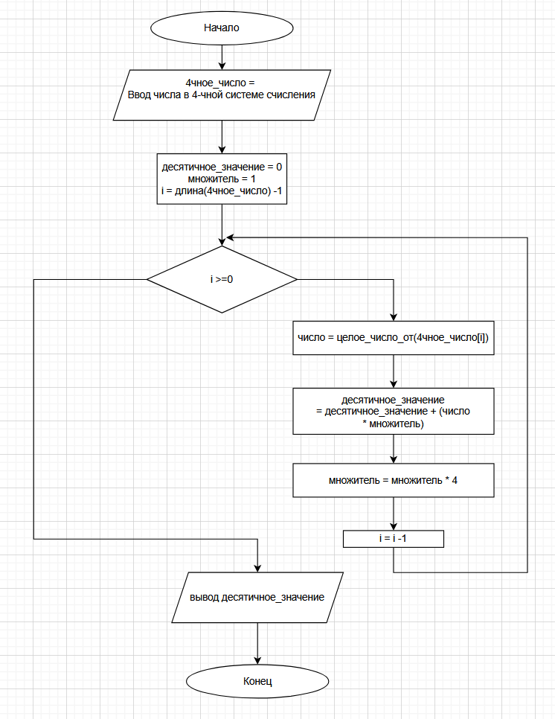
DO $$
DECLARE
num_str TEXT := '321';
decimal_val INTEGER := 0;
mult INTEGER := 1;
digit INTEGER;
BEGIN
FOR i IN REVERSE length(num_str)..1 LOOP
digit := CAST(substring(num_str FROM i FOR 1) AS INTEGER);
decimal_val := decimal_val + (digit * mult);
mult := mult * 4;
END LOOP;

RAISE NOTICE 'Результат: %', decimal_val;
END $$;
Вывод: В ходе выполнения работы была изучена методика двоичного кодирования различных типов числовой информации.

